一、访客预约流程
- 微信搜索“福Star”小程序，打开小程序
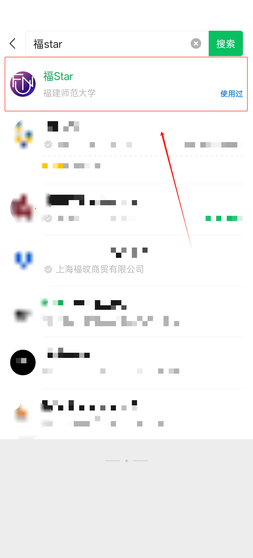

- 点击“我的”，立即登录
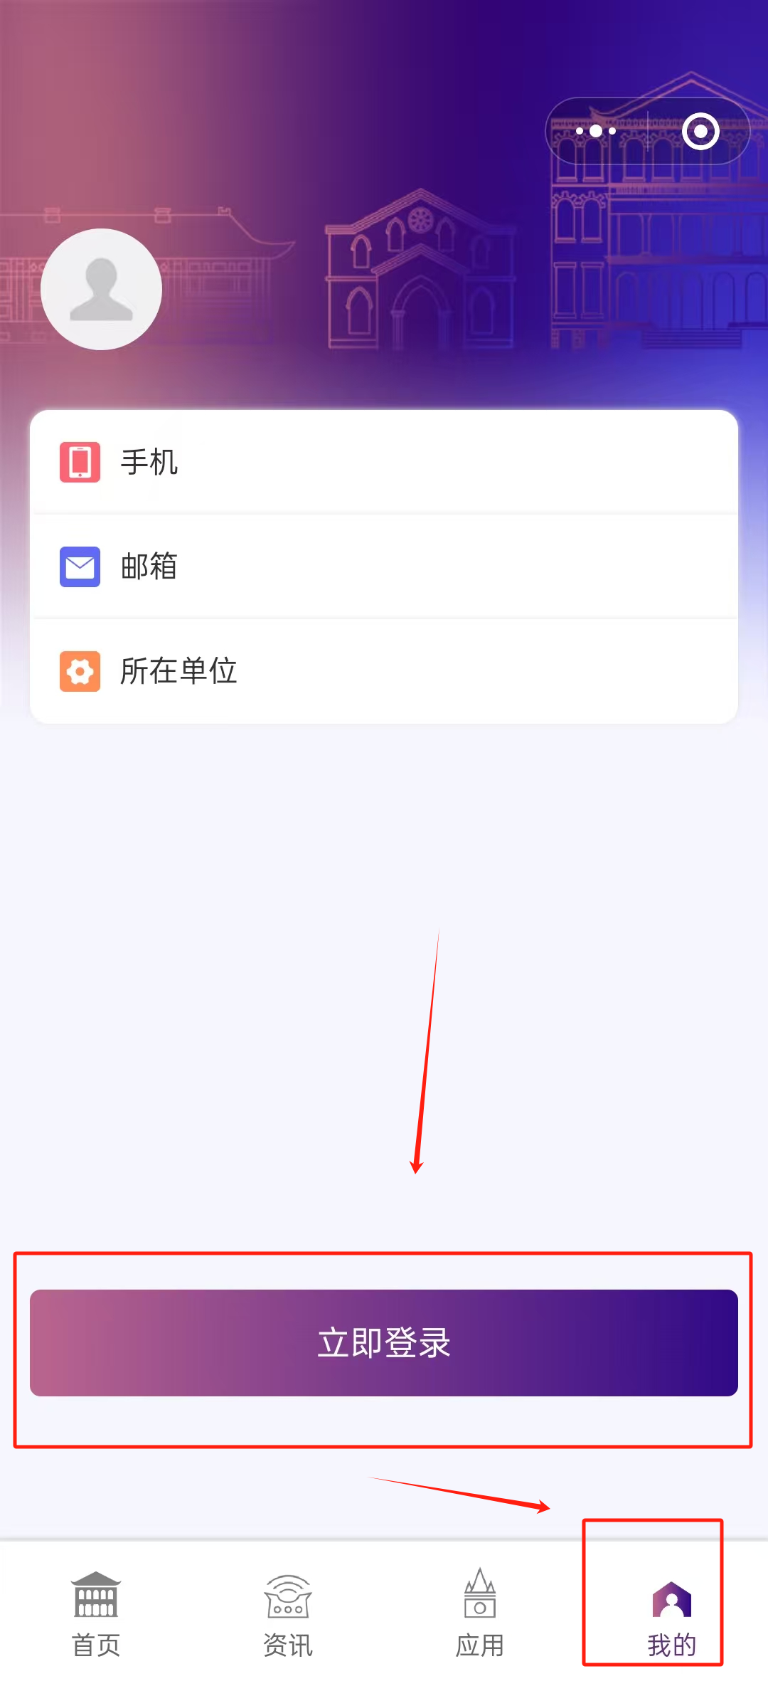

- 进入“首页”，点击“校园进出管理”
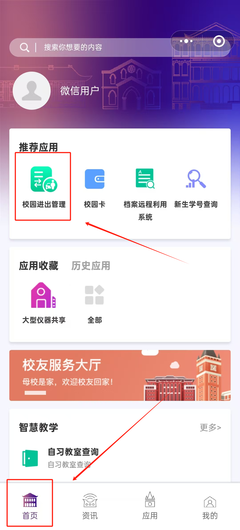

- 选择“访客”身份，输入手机号登录
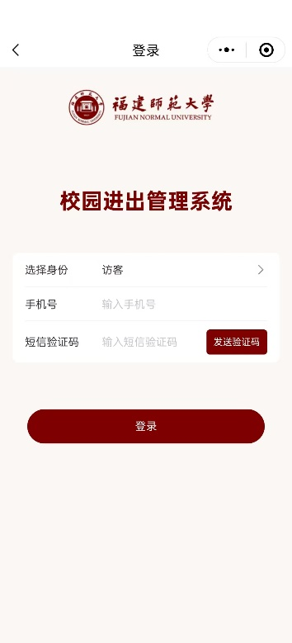

- 成功登录后点击“入校预约”，点击“我是访客”，填写预约信息并提交，等待“被访人”审核
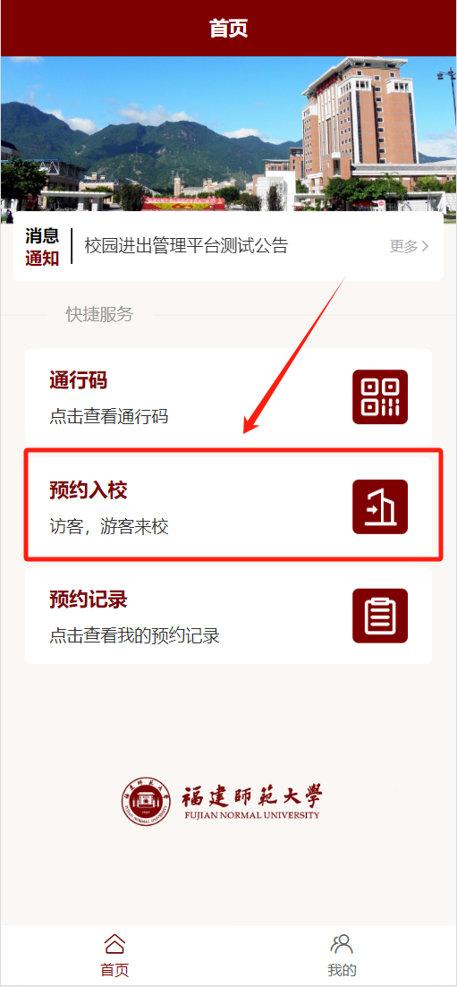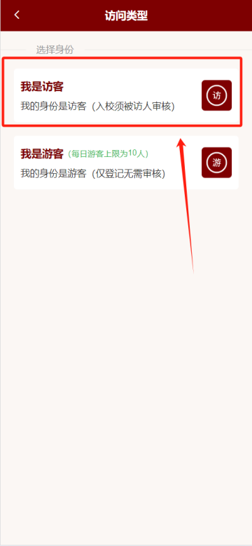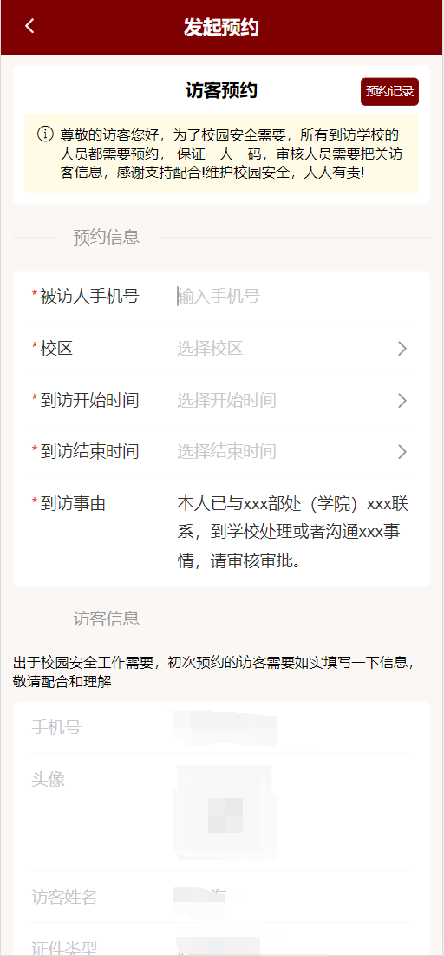

二、访客通行方式
入校预约审核通过后，访客可使用以下方式通行入校
- 设备通行码通行入校：打开“校园进出管理”，进入“首页”，点击“通行码”，将展示的通行码对准门禁设备扫码窗口核验
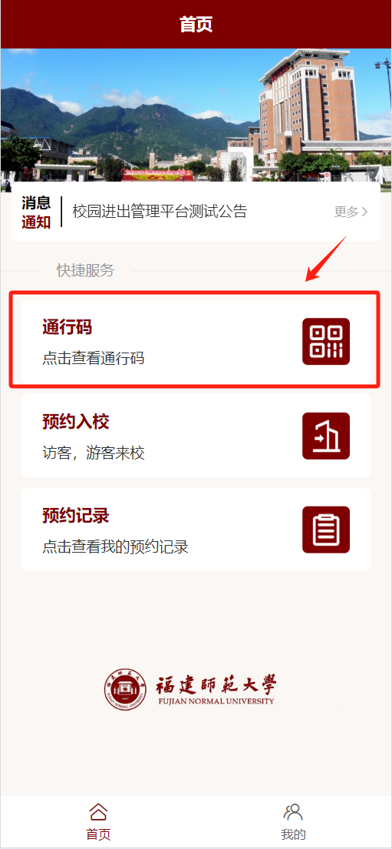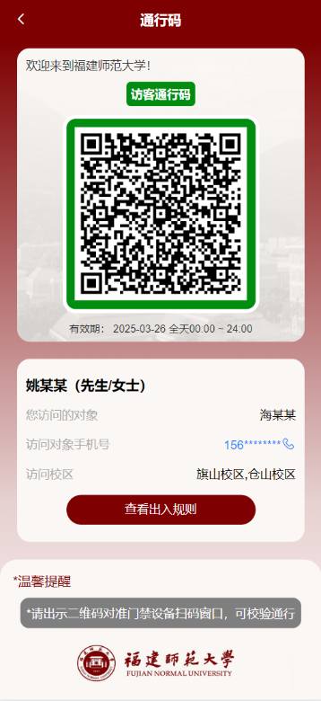

- 人员通行证通行入校：打开微信扫一扫，扫描校门通行二维码打开人员通行证，将通行证展示给安保人员查看
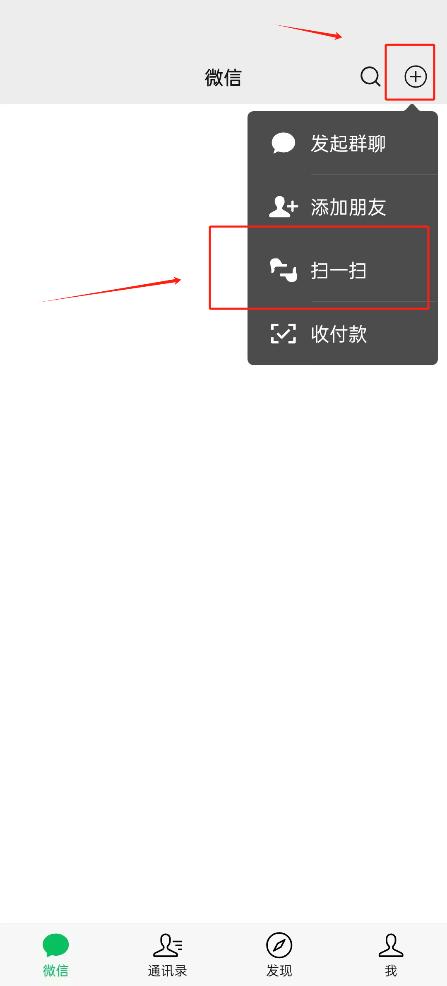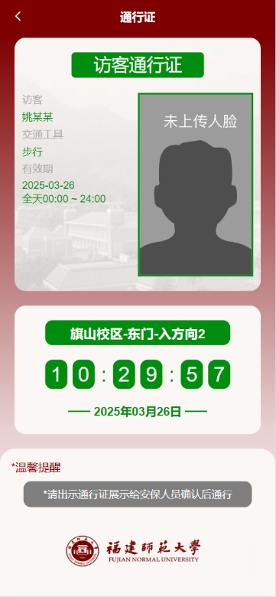

3、人脸通行入校：预约申请有上传人脸情况下，审核通过后可通过行人闸机校验人脸通行

三、游客预约流程
- 微信搜索“福Star”小程序，打开小程序

- 点击“我的”，立即登录

- 进入“首页”，点击“校园进出管理”

- 选择“访客”身份，输入手机号登录

- 成功登录后点击“入校预约”，点击“我是游客”，填写预约信息并提交（每天有预约人数上限，且一人一天仅可预约一次游客入校）
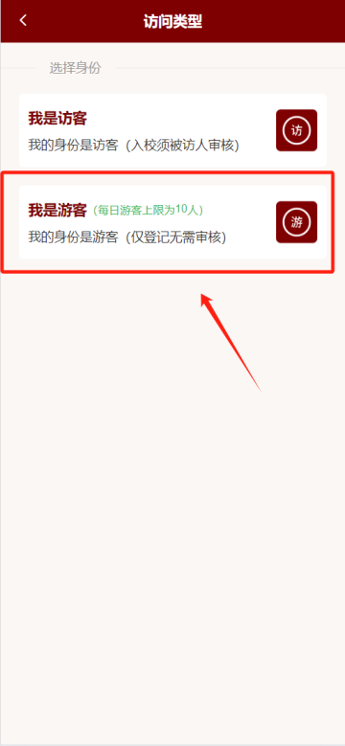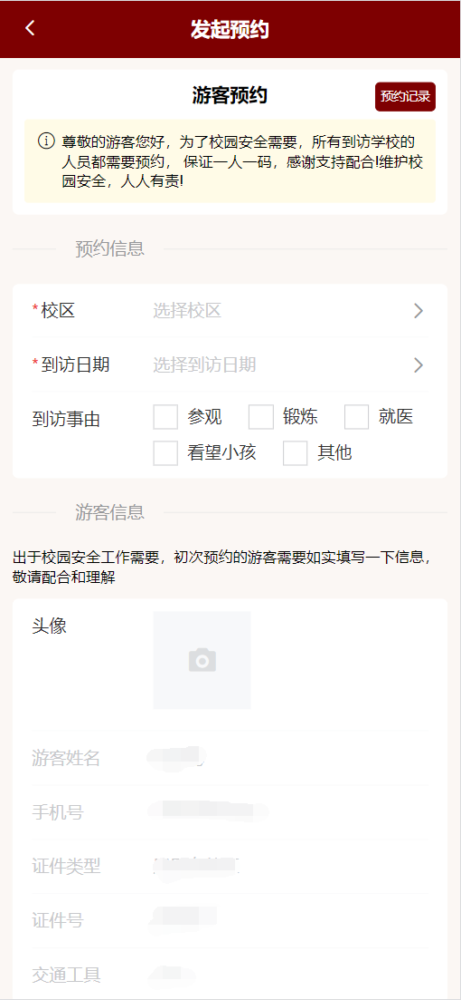

四、游客通行方式
提交入校预约申请后，游客可使用以下方式通行入校
1、设备通行码通行入校：打开“校园进出管理”，进入“首页”，点击“通行码”，将展示的通行码对准门禁设备扫码窗口核验
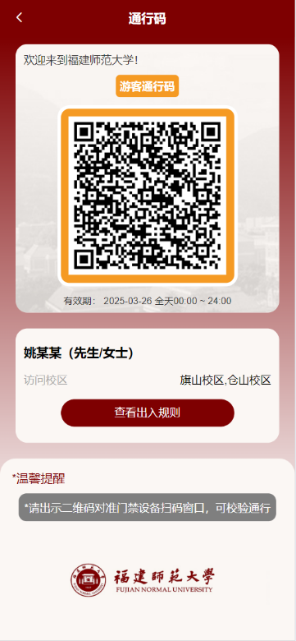

2、人员通行证通行入校：打开微信扫一扫，扫描校门通行二维码打开人员通行证，将通行证展示给安保人员查看
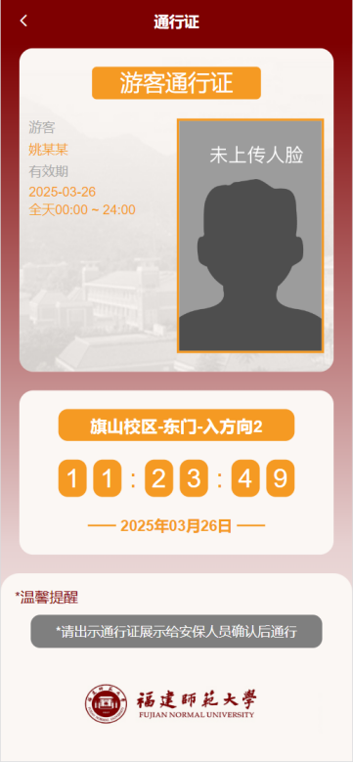

3、人脸通行入校：预约申请有上传人脸情况下，审核通过后可通过行人闸机校验人脸通行

4、身份证登记入校（仅限仓山校区）：仓山校区游客可通过携带身份证，将身份证人像面对准门禁设备扫码窗口登记入校（无需提前预约登记）

六、校友预约流程
- 微信搜索“福Star”小程序，打开小程序

- 点击“我的”，立即登录

- 进入“首页”，点击“校园进出管理”

- 选择“校友”身份，输入手机号或校友卡号登录
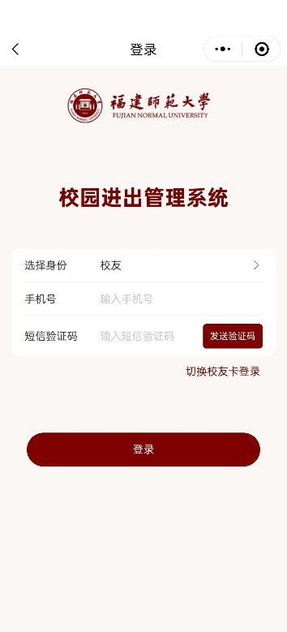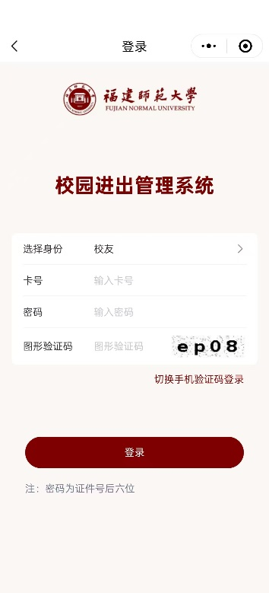

- 成功登录后点击“入校预约”，填写预约信息并提交
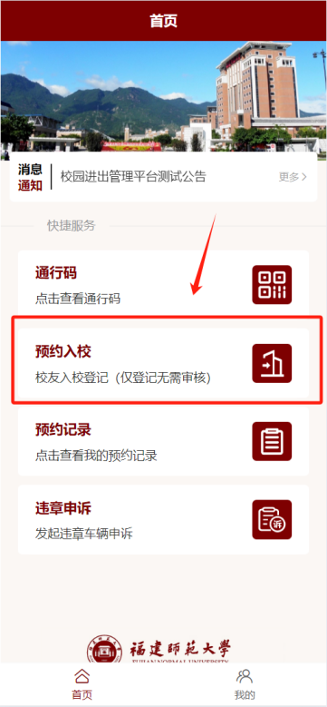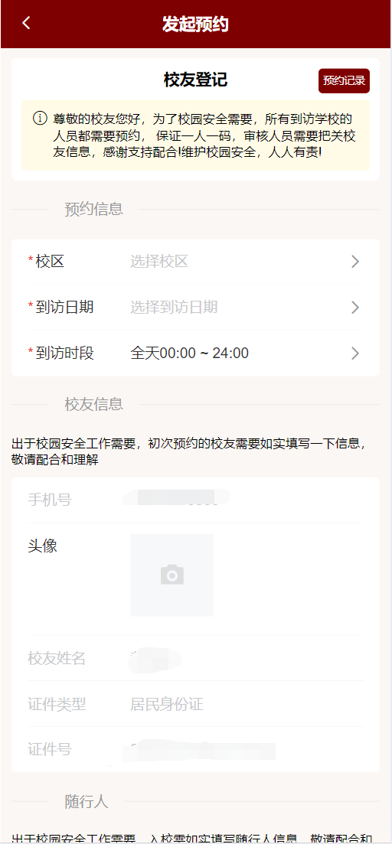

七、校友通行方式
提交入校登记后，校友可使用以下方式通行入校
1、设备通行码通行入校：打开“校园进出管理”，进入“首页”，点击“通行码”，将展示的通行码对准门禁设备扫码窗口核验
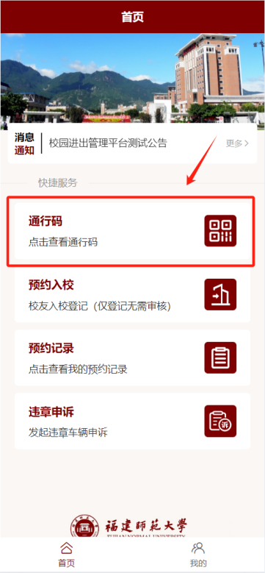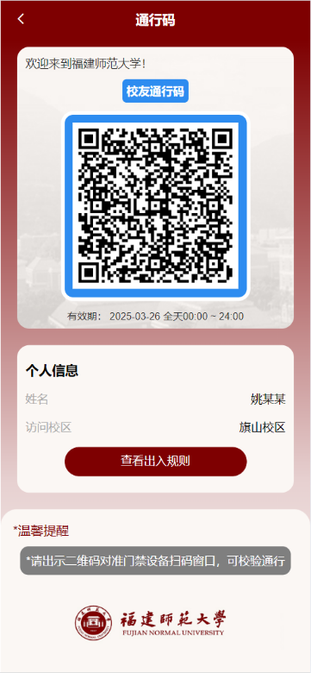

2、人员通行证通行入校：打开微信扫一扫，扫描校门通行二维码打开人员通行证，将通行证展示给安保人员查看
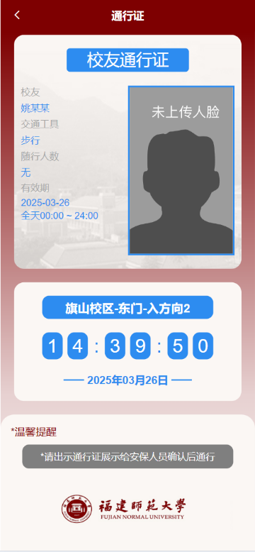

3、人脸通行入校：预约申请有上传人脸情况下，审核通过后可通过行人闸机校验人脸通行

4、机动车入校：预约申请提交机动车车牌信息，审核通过后可通过机动车闸机校验车牌通行

八、第三方备案人、附属学校人员通行方式
1、设备通行码通行入校：
- 微信搜索“福Star”小程序，打开小程序

- 点击“我的”，立即登录

- 进入“首页”，点击“校园进出管理”

- 选择“第三方人员/附属学校人员”身份，输入手机号登录
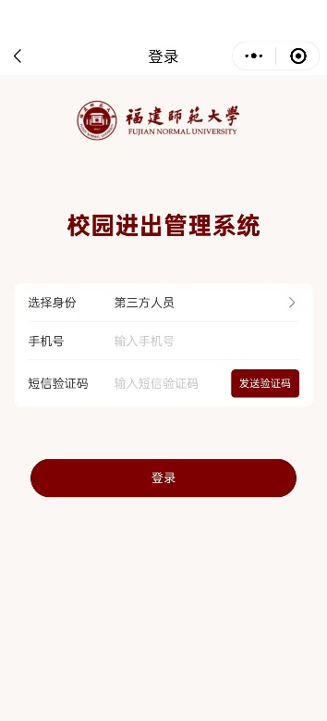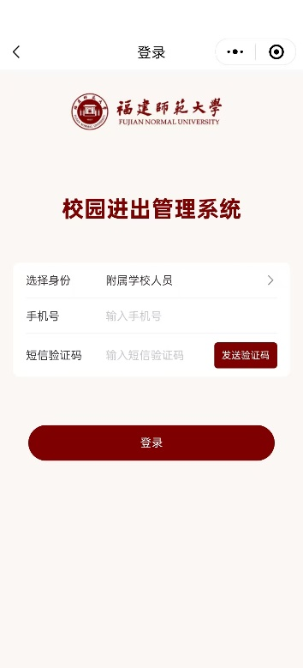

- 点击“通行码”，将展示的通行码对准门禁设备扫码窗口核验
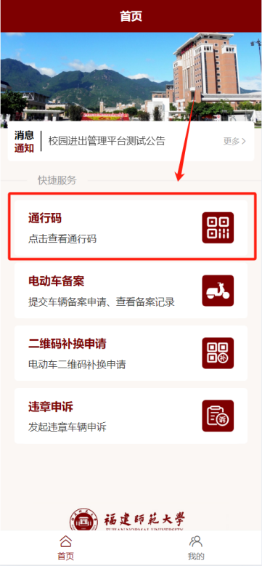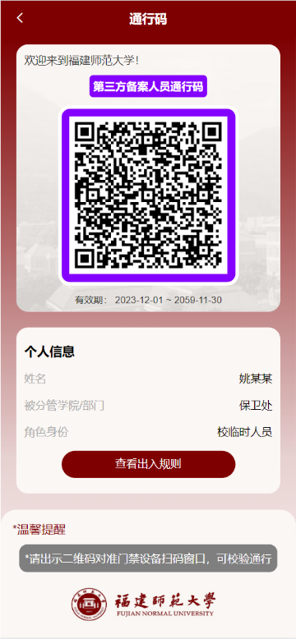

2、人员通行证通行入校：打开微信扫一扫，扫描校门通行二维码打开人员通行证，将通行证展示给安保人员查看
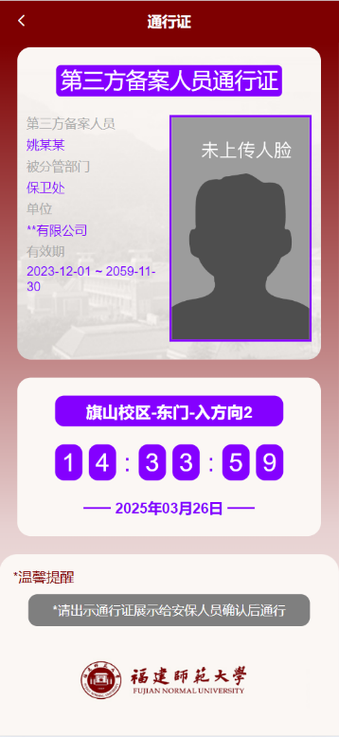

3、人脸通行入校：打开“校园进出管理”，进入“我的”，点击“上传人脸”，上传清晰可见的人脸照片后，可通过行人闸机校验人脸通行
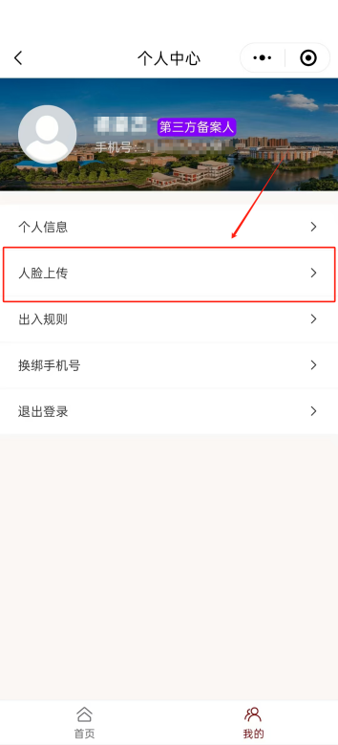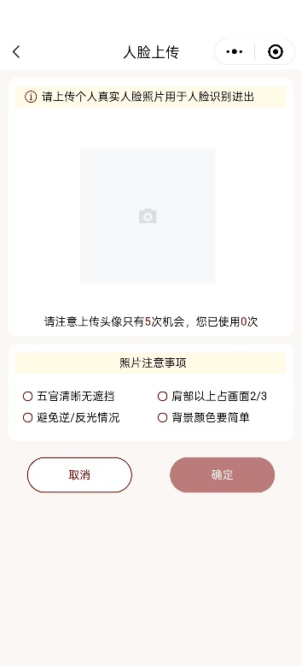

九、教职工、学生通行方式
1、设备通行码通行入校： 使用“福star app”的个人身份码对准门禁设备扫码窗口核验
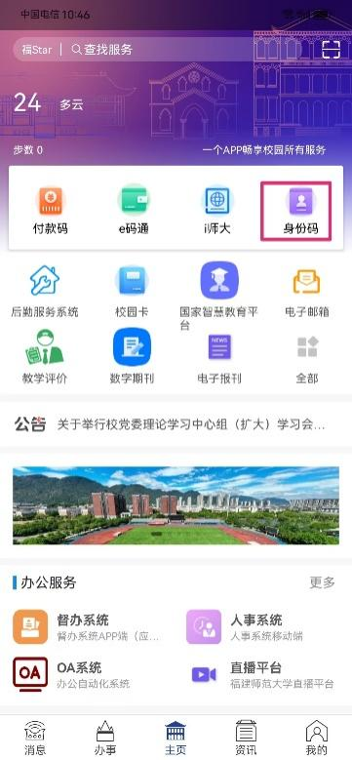
2、人员通行证通行入校：
- 登录福star app，选择公共服务，点击“校园进出管理”
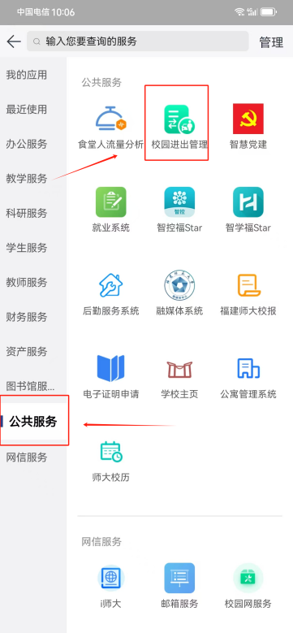

- 进入“首页”，点击“扫一扫”，扫描校门通行二维码打开人员通行证，将通行证展示给安保人员查看
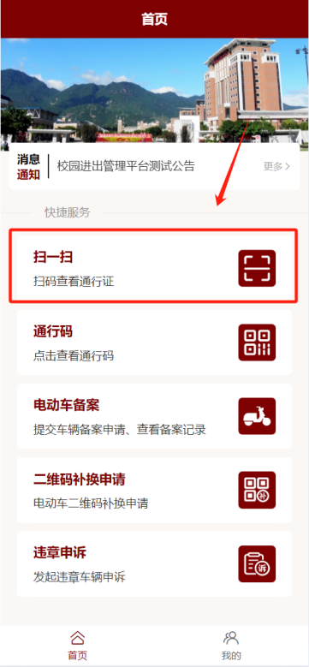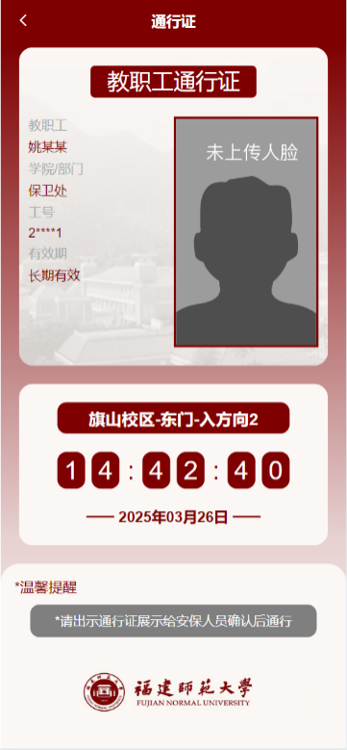

3、人脸通行入校：教职工和学生可通过行人闸机校验人脸通行

